“ Tra Memoria 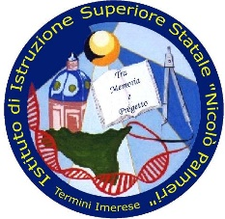 e Progetto “

ISTITUTO di istruzione SECONDARIA SUPERIORE “Nicolò Palmeri”
Liceo Scientifico – Istituto Tecnico Commerciale
Termini Imerese – Ciminna (PA)
e-mail: pais019003@pec.istruzione.it – pais019003@istruzione.it
www.liceopalmeri.it
Tel. 091-8144145 - Fax 091–8114178

LETTERA IMPEGNATIVA – Viaggio Istruzione a Siracusa A.S. 2018/19

I sottoscritti __________________________________ e _____________________________________

genitori dell’alunn__ _________________________________ frequentante la classe _____Sez. _____

AUTORIZZANO

il/la suddett___ figli___ a partecipare al viaggio di istruzione a Siracusa che si effettuerà nella prima settimana di giugno.

La quota di partecipazione individuale è di € 240,00.

I sovrascritti dichiarano di essere a conoscenza, nelle linee di massima, del programma e dei mezzi di trasporto previsti per gli spostamenti.
La presente autorizzazione è ritenuta impegnativa di prenotazione.

Termini Imerese, _____________________
Firma dei genitori

………………………………………………

………………………………………………

